**TRƯỜNG ĐẠI HỌC VINH**

**VIỆN KỸ THUẬT VÀ CÔNG NGHỆ**



**ĐỒ ÁN HỌC PHẦN**

**CÔNG NGHỆ PHẦN MỀM**

**XÂY DỰNG WEBSITE**

**KINH DOANH QUÁN CÀ PHÊ**

**NHÓM: 17**

|  |  |
| --- | --- |
| GVHD: | TS. Cao Thanh Sơn |
| SVTH: | Nguyễn Duy Chiến, 205748020110206 |
|  | Tô Trường Chiến, 205748020110 |

**Nghệ An, 12/202****3**

**MỞ ĐẦU**

Hiện nay, nền kinh tế phát triển mạnh mẽ nhờ sự phát triển mạnh mẽ của các ngành công nghiệp, dịch vụ, du lịch…Nổi bật trong đó sự phát triển vượt bậc của các ngành công nghệ cao như công nghệ thông tin và truyền thông. Công nghệ thông tin đóng góp một vai trò rất quan trọng trong tất cả các ứng dụng cũng như mọi hoạt động của chính phủ, các cơ quan nhà nước, các tập đoàn kinh tế lớn, các hoạt động kinh doanh, dịch vụ lớn nhỏ của nền kinh tế.

Đề tài “Xây dựng phần mềm quản lý mua bán điện thoại di động” được hình thành trên ý tưởng ứng dụng công nghệ thông tin vào việc quản lý kinh doanh điện thoại cho một trung tâm mua bán điện thoại thông thường

**LỜI CẢM ƠN**

Lời đầu tiên, nhóm em xin gửi lời cảm ơn chân thành đến TS. Cao Thanh Sơn vì sự hỗ trợ và định hướng mà thầy đã dành cho nhóm em trong quá trình làm đồ án. Không thể phủ nhận rằng trong quá trình làm việc này chúng đã gặp không ít khó khăn và còn nhiều hạn chế, nhưng nhờ sự tận tâm và kiến thức sâu rộng của thầy đã giúp chúng em vượt qua những điều ấy và hoàn thành đồ án một cách thành công.

Thầy không chỉ là giáo viên mà còn là người bạn, người đồng hành đáng tin cậy. Thầy đã luôn sẵn lòng lắng nghe và tạo điều kiện cho chúng em phát triển ở mỗi bước tiến trên con đường học tập này. Những lời khuyên góp ý từ thầy đã giúp chúng em thấy tự tin hơn trong quá trình làm việc của chúng em. Mặc dù đã nỗ lực thực hiện đề tài với quyết tâm cao nhưng chắc hẳn đề tài không thể tránh khỏi những thiếu sót. Nhóm em rất mong nhận được những đóng góp của thầy cô và các bạn để đề tài của chúng em ngày càng hoàn thiện và hướng tới áp dụng thực tế hơn.

Chúng em xin chân thành cảm ơn!

*Nghệ An, ngày 10 tháng 12 năm 2023*

**Nhóm sinh viên**

Nguyễn Duy Chiến

Tô Trường Chiến

DANH MỤC CÁC HÌNH

DANH MỤC CÁC BẢNG

MỤC LỤC

**CHƯƠNG 1: MÔ TẢ BÀI TOÁN**

* 1. **Bài toán phần mềm mua bán di động**

Vấn đề: Trong thị trường mua bán điện thoại di động ngày nay, việc tìm kiếm, so sánh và mua sản phẩm đôi khi gặp phải nhiều khó khăn như: thiếu thông tin chính xác về sản phẩm, độ tin cậy của nguồn cung cấp, và khả năng tương tác và hỗ trợ từ người bán.

Mục tiêu: Xây dựng một phần mềm mua bán di động giúp người dùng dễ dàng tìm kiếm, so sánh, đánh giá và mua sắm điện thoại di động một cách hiệu quả và thuận tiện hơn.

Công việc cụ thể:

Tìm kiếm và so sánh sản phẩm: Phần mềm sẽ cung cấp tính năng tìm kiếm thông minh, cho phép người dùng so sánh các sản phẩm điện thoại theo nhiều tiêu chí như giá cả, cấu hình, đánh giá từ người dùng, và các tính năng khác.

Tạo hệ thống đánh giá và phản hồi: Người dùng có thể đánh giá và viết nhận xét về sản phẩm sau khi mua hàng, giúp người khác có cái nhìn trung thực về sản phẩm.

Tích hợp hệ thống thanh toán và giao hàng: Phần mềm sẽ tích hợp các phương thức thanh toán an toàn và thuận tiện, kèm theo một hệ thống giao hàng đảm bảo.

Tương tác xã hội: Tạo môi trường tương tác giữa người dùng và người bán thông qua các tính năng như chat trực tiếp, hỗ trợ trực tuyến, và chia sẻ trên mạng xã hội.

Bảo mật thông tin: Đảm bảo an toàn và bảo mật thông tin cá nhân và giao dịch của người dùng.

**Khảo sát nghiệp vụ**

* + 1. ***Mô hình tổ chức***

1.Nhóm phát triển phần mềm:

* Project Manager: Người điều hành toàn bộ dự án, quản lý lịch trình, nguồn lực và cam kết với các ý tưởng sáng tạo.
* Business Analyst: Phân tích nhu cầu của khách hàng, đưa ra yêu cầu cụ thể cho nhóm phát triển.
* System Architect: Thiết kế cấu trúc hệ thống và đảm bảo tính mở rộng và linh hoạt.
* UI/UX Designer: Tạo ra giao diện người dùng hấp dẫn và dễ sử dụng.
* Developers: Nhóm lập trình viên(chia thành frontend và backend) phát triển và triển khai phần mềm theo yêu cầu.

2.Nhóm kiểm thử và đảm bảo chất lượng:

* Quality Assurance (QA) Engineers: Tiến hành kiểm thử và đảm bảo chất lượng của phần mềm.
* Security Specialists: Đảm bảo an toàn và bảo mật thông tin cho phần mềm và hệ thống.

3.Nhóm quản lý dự án:

* Project Coordinator: Hỗ trợ project manager trong việc quản lý dự án, giao tiếp và theo dõi tiến độ công việc.
* Resource Manager: Quản lý tài nguyên con người và vật lý của dự án.

4.Nhóm hỗ trợ và triển khai:

* Support and Operations Team: Hỗ trợ kỹ thuật và duy trì hoạt động ổn định của phần mềm sau triển khai
  + 1. ***Quy trình nghiệp vụ***

1. Phân tích yêu cầu và thiết kế:

Thu thập yêu cầu từ người dùng và các bên liên quan.

Phân tích yêu cầu chi tiết và xác định rõ các tính năng cần có của phần mềm.

Thiết kế cấu trúc cơ sở dữ liệu, giao diện người dùng, và luồng làm việc của phần mềm.

1. Phát triển phần mềm:

* Xác định công nghệ sử dụng và môi trường phát triển.
* Xây dựng và kiểm thử từng phần của phần mềm theo yêu cầu và thiết kế đã đề ra.
* Tích hợp các tính năng, tối ưu hóa hiệu suất và bảo mật của phần mềm.

1. Kiểm thử và đảm bảo chất lượng:

* Tiến hành kiểm thử toàn diện từng tính năng của phần mềm.
* Xác nhận tính năng và hiệu suất của phần mềm theo đúng yêu cầu.

1. Triển khai và vận hành:

* Triển khai phần mềm trên môi trường sản xuất.
* Đảm bảo hỗ trợ kỹ thuật và duy trì hoạt động ổn định của phần mềm.

1. Quản lý dự án:

* Theo dõi tiến độ, nguồn lực và công việc của các thành viên trong đội dự án.
* Đảm bảo việc thực hiện đúng kế hoạch và tiêu chuẩn chất lượng.

1. Tài liệu và huấn luyện:

* Xây dựng tài liệu hướng dẫn sử dụng phần mềm cho người dùng.
* Tổ chức các buổi huấn luyện để giới thiệu và hướng dẫn sử dụng phần mềm cho người quản lý và người dùng cuối.

**Một số phần mềm bán điện thoại**

1.Thế Giới Di Động

Thế Giới Di Động là thương hiệu thuộc Công ty Cổ phần Thế Giới Di Động được thành lập từ năm 2004. Theo Euromonitor International, Thế Giới Di Động là công ty chiếm thị phần bán lẻ trực tuyến lớn nhất Việt Nam với 10% thị phần và cũng là chuỗi bán lẻ thiết bị di động có thị phần lớn nhất Việt Nam với khoảng 1.000 cửa hàng hiện diện tại 63 tỉnh thành trên khắp cả nước.

Hiện doanh nghiệp bán lẻ này đang tiến hành đầu tư mạnh vào các hệ thống bán hàng trực tuyến như website, app.

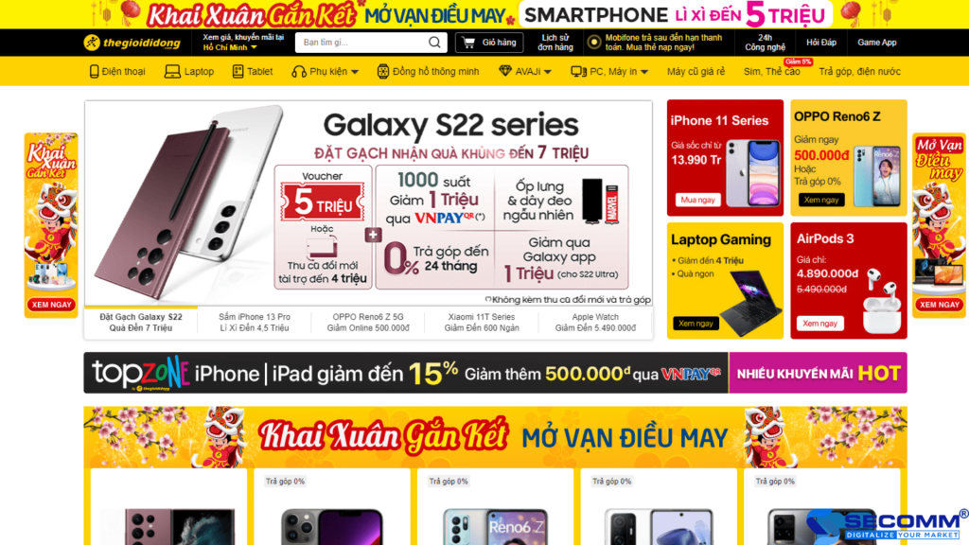

2.CellphoneS

CellphoneS là hệ thống bán lẻ các sản phẩm công nghệ nổi tiếng tại Việt Nam. Hiện nay, doanh nghiệp đã có mặt tại HCM, Hà Nội, Bình Dương, Hải Dương, Hải Phòng, Bắc Ninh, Vĩnh Phúc, Thái Nguyên và Vũng Tàu.

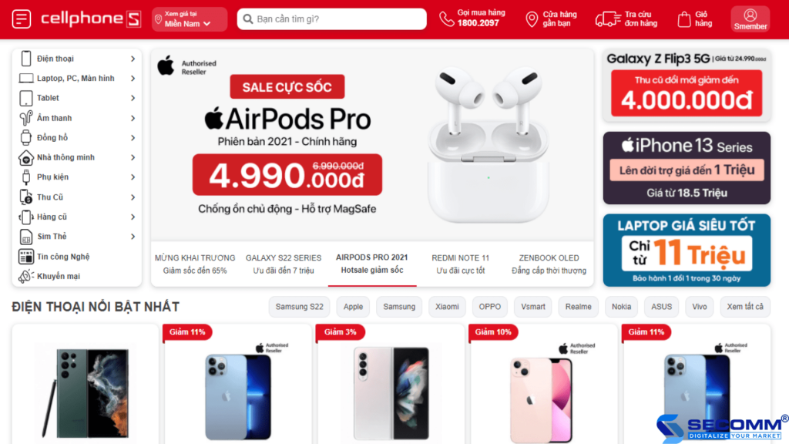

3.FPT Shop

FPT Shop thuộc quyền sở hữu của Tập đoàn FPT Việt Nam, được thành lập từ 2012. Đây là đại lý được ủy quyền chính thức của Apple tại Việt Nam ở cấp độ cao cấp nhất, chuyên cung cấp các sản phẩm điện tử chính hãng. Hiện nay hệ thống chuỗi cửa hàng rộng khắp trên toàn quốc ở 63 tỉnh thành.

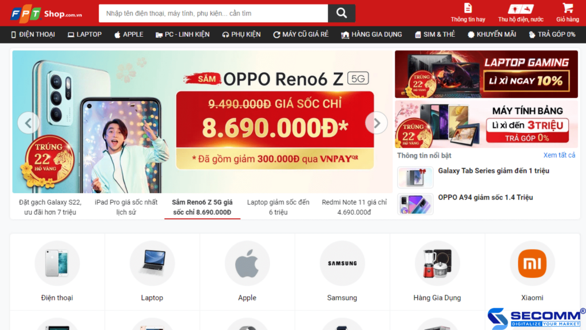

4.Hoàng Hà Mobile

Hoàng Hà Mobile là một hệ thống bán lẻ chuyên cung cấp các sản phẩm công nghệ, điện thoại di động chính hãng nổi tiếng tại Việt Nam được thành lập từ năm 2014. Hiện nay, doanh nghiệp đã có hơn 90 chi nhánh trải dài từ Bắc vào Nam.

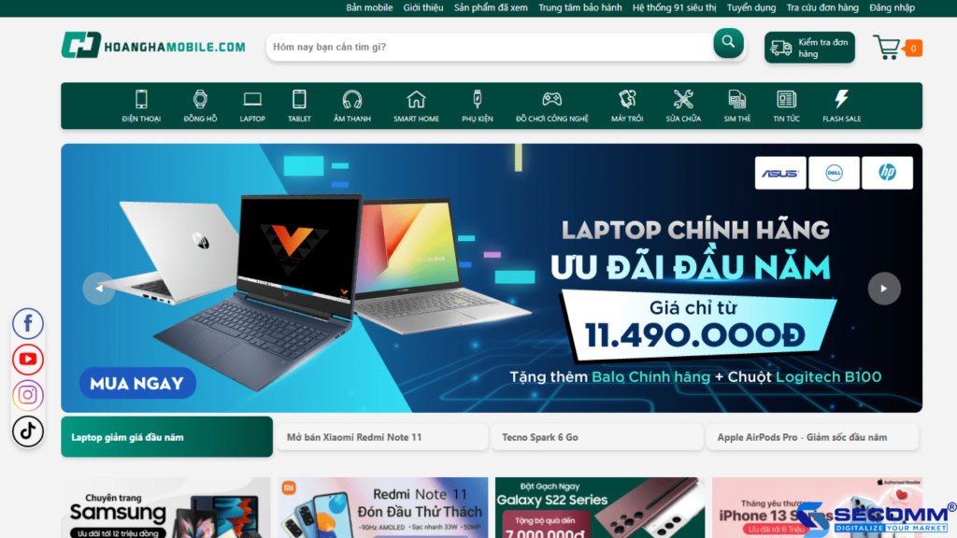

5.Di Động Việt

Công ty TNHH Công Nghệ Di Động Việt vận hành chuỗi cửa hàng Didongviet.vn, được thành lập năm 2009 với tư cách một hệ thống uy tín chuyên kinh doanh các mặt hàng công nghệ chính hãng, nổi bật là điện thoại di động, máy tính bảng, laptop, phụ kiện, linh kiện.

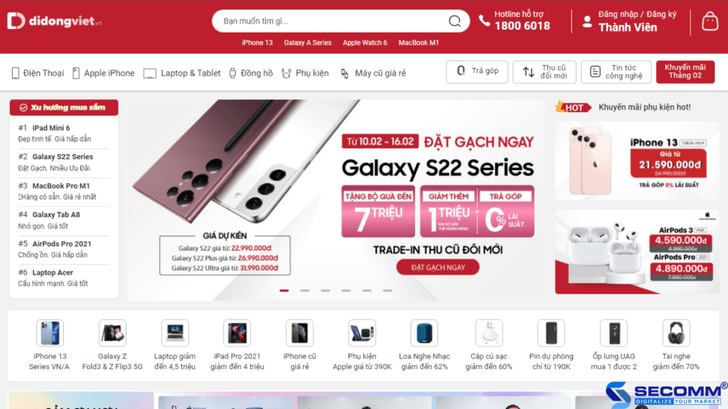

* 1. **Hình thành ý tưởng thiết kế phần mềm**
     1. ***Yêu cầu chức năng***
* Đăng nhập và quản lý tài khoản người dùng: Cho phép người dùng đăng nhập, đăng ký, quản lý thông tin cá nhân và thay đổi mật khẩu
* Hiển thị sản phẩm: Hiển thị danh sách các điện thoại di động có sẵn để bán, bao gồm thông tin chi tiết về sản phẩm, hình ảnh và giá cả.
* Tìm kiếm và lọc sản phẩm: Cung cấp chức năng tìm kiếm và lọc theo các tiêu chí như thương hiệu, giá cả, tính năng và mức độ phổ biến
* Giỏ hàng và thanh toán: Cho phép người dùng thêm sản phẩm vào giỏ hàng, xem lại giỏ hàng và thực hiện thanh toán thông qua cổng thanh toán an toàn.
* Quản lý đơn hàng: Cho phép người dùng xem lại lịch sử đơn hàng, cập nhật trạng thái đơn hàng và hủy đơn hàng nếu cần thiết.
* Đánh giá và nhận xét: Cho phép người dùng đánh giá và viết nhận xét về sản phẩm đã mua để chia sẻ trải nghiệm của họ với người dùng khác.
* Quản lý hệ thống: Gồm các chức năng quản trị như quản lý sản phẩm, quản lý đơn hàng, quản lý người dùng và báo cáo thống kê.
  + 1. ***Yêu cầu phi chức năng***
* Hiệu suất: Phần mềm cần đảm bảo hiệu suất cao, đáp ứng tốt khi có nhiều người dùng truy cập cùng lúc mà không gây ra hiện tượng treo hoặc chậm chạm.
* Bảo mật: Phải đảm bảo thông tin cá nhân và thanh toán của người dùng được bảo vệ an toàn, đảm bảo tính riêng tư và ngăn chặn các vấn đề bảo mật.
* Tương thích: Phần mềm cần hoạt động tốt trên nhiều nền tảng và thiết bị khác nhau như điện thoại di động, máy tính bảng và desktop.
* Độ tin cậy: Phần mềm cần ổn định và đáng tin cậy, tránh sự cố gây mất dữ liệu hoặc hỏng hóc khi người dùng đang sử dụng.
* Dễ dàng sử dụng: Giao diện người dùng cần phải thân thiện, dễ sử dụng và hiểu quả để người dùng có thể tìm kiếm và mua hàng dễ dàng.
* Hỗ trợ: Cần có hỗ trợ kỹ thuật, trợ giúp và hướng dẫn sử dụng rõ ràng cho người dùng khi cần thiết.
* Sử dụng các công nghệ mới nhất để thiết kế phần mềm (HTML, CSS3, BootStrap 5, ASP .NET Core MVC 6.0, …)

**CHƯƠNG 2: PHÂN TÍCH VÀ THIẾT KẾ HỆ THỐNG KINH DOANH QUÁN CÀ PHÊ**

* 1. **Tổng quan các chức năng hệ thống**
     1. ***Chức năng đăng ký***

|  |  |
| --- | --- |
| **Mục đích** | Đăng ký tài khoản |
| **Điều kiện trước** | Không |
| **Các bước thực hiện** | -Chọn nút đăng ký  -Nhập những thông tin đã hiển thị trên màn hình và bấm nút đăng ký |
| **Các bước bổ sung** |  |
| **Các ngoại lệ** |  |
| **Tham chiếu** |  |

* + 1. ***Chức năng đăng nhập***

|  |  |
| --- | --- |
| **Mục đích** | Đăng nhập tài khoản |
| **Điều kiện trước** | Đã có tài khoản trước đó |
| **Các bước thực hiện** | -Chọn nút đăng nhập  -Nhập những thông tin đã hiển thị trên màn hình và bấm nút đăng nhập |
| **Các bước bổ sung** |  |
| **Các ngoại lệ** |  |
| **Tham chiếu** |  |

* + 1. ***Chức năng quản lý danh mục***
    2. ***Chức năng quản lý sản phẩm***
    3. ***Chức năng quản lý đơn hàng***
    4. ***Chức năng thống kê***
  1. **Thiết kế cơ sở dữ liệu**
     1. ***Xây dựng bảng phân quyền***

|  |  |  |  |  |
| --- | --- | --- | --- | --- |
| **STT** | **Tên**  **trường** | **Kiểu dữ liệu** | **Khóa/Ràng**  **buộc** | **Ý nghĩa** |
| 1 | IDQuyen | int | PK | Mã quyền |
| 2 | TenQuyen | nvarchar(20) | Null | Phân quyền người dùng và admin |

**Bảng 2.1.** Bảng cơ sở dữ liệu phân quyền

* + 1. ***Xây dựng bảng người dùng***

|  |  |  |  |  |
| --- | --- | --- | --- | --- |
| **STT** | **Tên**  **trường** | **Kiểu dữ liệu** | **Khóa/Ràng**  **buộc** | **Ý nghĩa** |
| 1 | Manguoidung | int | PK | Mã người dùng |
| 2 | Hoten | nvarchar(50) | Null | Họ tên người dùng |
| 3 | Email | nvarchar(50) | Null | Email người dùng |
| 4 | Dienthoai | nchar(10) | Null | Số điện thoại người dùng |
| 5 | Matkhau | varchar(50) | Null | Mật khẩu người dùng |
| 6 | IDQuyen | int | Null | Mã quyền |

**Bảng 2.2.** Bảng cơ sở dữ liệu người dùng

* + 1. ***Xây dựng bảng quản lý danh mục***

|  |  |  |  |  |
| --- | --- | --- | --- | --- |
| **STT** | **Tên**  **trường** | **Kiểu dữ liệu** | **Khóa/Ràng**  **buộc** | **Ý nghĩa** |
| 1 | Mahang | int | PK | Mã hàng |
| 2 | Tenhang | nchar(10) | Null | Tên các mặt hàng |

**Bảng 2.3.** Bảng cơ sở dữ liệu mặt hàng

* + 1. ***Xây dựng bảng quản lý sản phẩm***

|  |  |  |  |  |
| --- | --- | --- | --- | --- |
| **STT** | **Tên**  **trường** | **Kiểu dữ liệu** | **Khóa/Ràng**  **buộc** | **Ý nghĩa** |
| 1 | Masp | int | PK | Mã sản phẩm |
| 2 | Tensp | nvarchar(50) | Null | Tên sản phẩm |
| 3 | Giatien | decimal(18, 0) | Null | Giá tiền sản phẩm |
| 4 | Soluong | int | Null | Số lượng sản phẩm |
| 5 | Mota | ntext | Null | Mô tả sản phẩm |
| 6 | Anhbia | nvarchar(50) | Null | Ảnh bìa sản phẩm |
| 7 | Mahang | int | Null | Mã hàng |

**Bảng 2.4.** Bảng cơ sở dữ liệu sản phẩm

* + 1. ***Xây dựng bảng đơn hàng***

|  |  |  |  |  |
| --- | --- | --- | --- | --- |
| **STT** | **Tên**  **trường** | **Kiểu dữ liệu** | **Khóa/Ràng**  **buộc** | **Ý nghĩa** |
| 1 | Madon | int | PK | Mã đơn hàng |
| 2 | Ngaydat | datetime | Null | Ngày đặt hàng |
| 3 | Tinhtrang | int | Null | Tình trạng |
| 4 | Manguoidung | int | Null | Mã người dùng |
| 5 | Thanhtoan | int | Null | Thanh toán |
| 6 | Diachinhanhang | nvarchar(100) | Null | Địa chỉ nhận hàng |
| 7 | Tongtien | decimal(18, 0) | Null | Tổng tiền hàng |

**Bảng 2.5.** Bảng cơ sở dữ liệu đơn hàng

* + 1. ***Xây dựng bảng chi tiết đơn hàng***

|  |  |  |  |  |
| --- | --- | --- | --- | --- |
| **STT** | **Tên**  **trường** | **Kiểu dữ liệu** | **Khóa/Ràng**  **buộc** | **Ý nghĩa** |
| 1 | Madon | int | PK | Mã đơn hàng |
| 2 | Masp | int | Not null | Mã sản phẩm |
| 3 | Soluong | int | Null | Số lượng hàng |
| 4 | Dongia | decimal(18, 0) | Null | Đơn giá |
| 5 | Thanhtien | decimal(18, 0) | Null | Thành tiền |
| 6 | Phuongthucthanhtoan | int | Null | Phương thức thanh toán |

**Bảng 2.6.** Bảng cơ sở dữ liệu chi tiết đơn hàng

* 1. **Biểu đồ ca sử dụng**
     1. ***Biểu đồ cho giao diện quản lý tài khoản***

|  |  |
| --- | --- |
|  | Người dùng/ Nhân viên sẽ thực hiện các chức năng sau:   * Đăng ký: * Đăng nhập |

**Hình 2.9.** Biểu đồ cho giao diện quản lý tài khoản

* + 1. ***Biểu đồ cho giao diện quản lý danh mục***

|  |  |
| --- | --- |
|  | Người dùng/ Nhân viên sẽ thực hiện các chức năng sau:   * Thêm danh mục: * Sửa danh mục: * Xóa danh mục |

**Hình 2.10.** Biểu đồ cho giao diện quản lý danh mục

* + 1. ***Biểu đồ cho giao diện quản lý sản phẩm***

|  |  |
| --- | --- |
|  | Người dùng/ Nhân viên sẽ thực hiện các chức năng sau:   * Thêm sản phẩm: * Sửa sản phẩm: * Xóa sản phẩm |

**Hình 2.11.** Biểu đồ cho giao diện quản lý sản phẩm

* + 1. ***Biểu đồ cho giao diện quản lý đơn hàng***

|  |  |
| --- | --- |
|  | Người dùng/ Nhân viên sẽ thực hiện các chức năng sau:   * Xem đơn hàng: |

**Hình 2.12.** Biểu đồ cho giao diện quản lý đơn hàng

**CHƯƠNG 3: TRIỂN KHAI HỆ THỐNG KINH DOANH QUÁN CÀ PHÊ**

* 1. **Các công cụ sử dụng**
     1. ***Trello***

Trello là một ứng dụng quản lý công việc và dự án trực tuyến. Nó cho phép người dùng tạo danh sách công việc, ghi chú, tạo danh mục, gán người thực hiện và đặt hạn chế thời gian cho các nhiệm vụ. Trello cung cấp giao diện dạng bảng Kanban, giúp người dùng dễ dàng theo dõi tiến độ công việc và tạm nhìn toàn cảnh các dự án đang thực hiện.

**Hình 3.1.** Công cụ Trello

* + 1. ***Github***

GitHub là trang web có hệ thống dựa trên Git, cung cấp hệ thống quản lý cho người dùng mà chủ yếu là các nhà lập trình các phiên bản code, chia sẻ mã nguồn tương tự như tính năng chia sẻ của mạng xã hội;

Các lập trình viên có thể tìm mã nguồn bằng nhiều ngôn ngữ khác nhau và sử dụng giao diện dòng lệnh Git để thực hiện và theo dõi bất kỳ thay đổi nào;

GitHub giúp mọi thành viên trong nhóm làm việc cùng nhau trong một dự án từ bất kỳ vị trí nào, đồng thời tạo điều kiện làm việc trực tuyến tốt hơn. Các

thành viên có thể tương tác, ghép nối các phiên bản khi đến phần công việc của mình.



**Hình 3.2.** Công cụ Trello

* + 1. ***Figma***

Figma là một công cụ thiết kế đồ họa dựa trên web và cung cấp khả năng làm việc đồng thời cho nhiều người trong môi trường làm việc đám mây. Nó cho phép người dùng thiết kế, tạo ra các giao diện người dùng, sản xuất hình ảnh và đồ họa chuyển động, và tạo ra các bản tóm tắt và hình ảnh trực quan để chia sẻ và phản hồi. Figma cung cấp các tính năng để hỗ trợ quản lý dự án, đồng bộ hóa và theo dõi thay đổi, và tích hợp với các công cụ và dịch vụ khác trong quy trình làm việc của người thiết kế.

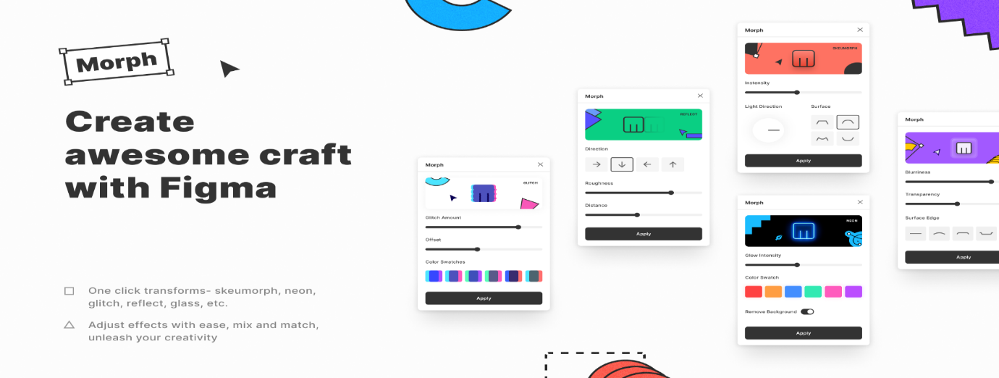

**Hình 3.3.** Công cụ Figma

* + 1. ***SQL Server***

Microsoft SQL Server là một hệ quản trị cơ sở dữ liệu quan hệ (RDBMS) do hãng Microsoft phát triển. Nó được sử dụng để lưu trữ, truy vấn, và quản lý cơ sở dữ liệu cho các ứng dụng phát triển trên nền tảng Microsoft. SQL Server hỗ trợ ngôn ngữ truy vấn SQL và cung cấp các tính năng mạnh mẽ như xử lý giao dịch , an ninh dữ liệu và khả năng mở rộng. SQL Server có thể được triển khai trên các hệ điều hành Windows Server và Linux và có thể tích hợp với các công cụ phát triển chung như Visual Studio để tạo ra các ứng dụng dựa trên cơ sở dữ liệu.



**Hình 3.4.** Công cụ SQL Server

* + 1. ***Visual Studio 2022***

**Microsoft Visual Studio** là một **môi trường phát triển tích hợp (IDE)**của Microsoft. Được sử dụng để phát triển chương trình máy tính cho Microsoft Windows, các trang web, ứng dụng web và các dịch vụ web;

Visual Studio hỗ trợ nhiều ngôn ngữ lập trình khác nhau như **C++, C#, Visual Basic, F#, Python, Node.js, HTML/JavaScript.**



**Hình 3.5.** Công cụ Visual Studio 2022

* 1. **Cấu trúc giao diện**
     1. ***Mô hình tổng thể giao diện người dùng***

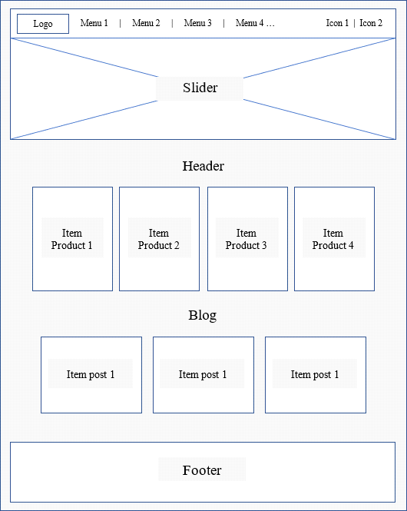

**Hình 3.6.** Hình ảnh tổng thể giao diện người dùng

* + 1. ***Mô hình tổng thể giao diện trang quản lý***

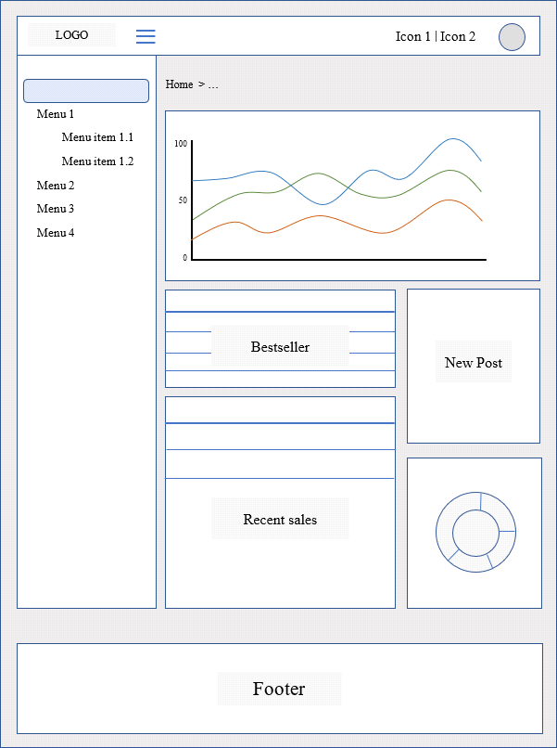

**Hình 3.7.** Hình ảnh tổng thể giao diện trang quản lý

* 1. **Xây dựng phẩn mềm**
     1. ***Giao diện đăng ký***

Để sử dụng, người dùng cần phải chọn nút đăng ký, sau đó nhập các nội dung đã hiển thị trên màn hình để đăng ký tài khoản.



**Hình 3.8.** Giao diện đăng ký

* + 1. ***Giao diện đăng nhập***



**Hình 3.9.** Giao diện đăng nhập

* + 1. ***Giao diện quản lý***

Sau khi đăng nhập thành công thì màn hình sẽ hiển thị giao diện quản lý như **Hình 3.5**. Các chức năng bao gồm:

* + - 1. *Quản lý danh mục*



**Hình 3.10.** Giao diện quản lý danh mục

* + - 1. *Quản lý sản phẩm*



**Hình 3.11.** Giao diện quản lý sản phẩm

* + - 1. *Đơn hàng*



**Hình 3.12.** Giao diện quản lý đơn hàng

* + - 1. *Phân quyền*



**Hình 3.13.** Giao diện phân quyền

* + - 1. *Thống kê*



**Hình 3.14.** Giao diện thống kê

* + 1. ***Giao diện người dùng***
       1. *Trang chủ*



**Hình 3.15.** Giao diện trang chủ

* + - 1. *Liên hệ*



**Hình 3.16.** Giao diện liên hệ

* + - 1. *Thông tin*



**Hình 3.17.** Giao diện thông tin

* + - 1. *Giỏ hàng*



**Hình 3.18.** Giao diện thông tin

**KẾT LUẬN**

# TÀI LIỆU THAM KHẢO

[1] Lê Văn Phùng, *Kỹ nghệ phần mềm*, NXB Thông tin và Truyền thông, 2014.

[2] Lê Văn Phùng, Lê Hương Giang, *Kỹ nghệ phần mềm nâng cao*, NXB Thông tin và truyền thông, 2015.

[3] Đoàn Văn Ban, Nguyễn Thị Tĩnh, *Giáo trình phân tích thiết kế hệ thống hướng đối tượng bằng UML*, NXB Đại học sư phạm, 2011.

[4] Ian Sommerville*, Software Engineering*, Ninth Edition, Addison-Wesley, 2011.

[5] Scott Tilley, Harry J. Rosenblatt, *Systems Analys and Design*, Shelly Cashman Series, 11th Edition, 2016.